Министерство науки и высшего образования Российской Федерации

Федерального государственного бюджетного образовательного учреждения высшего образования

"Сочинский государственный университет"

|  |  |
| --- | --- |
|  | УТВЕРЖДАЮ  Проректор  по учебной работе  и информатизации  ____________ А.В.Ревнивых  «____» _____________ 2022 г. |

Регистрационный номер ___

Факультет «Инженерно-экологический»

Кафедра ИТ «Информационные технологии»

**МЕТОДИЧЕСКИЕ УКАЗАНИЯ**

**по дисциплине**

**«Операционные системы»**

**Лабораторный практикум**

для направлений (уровень бакалавриата):

09.03.03 «Прикладная информатика», профиль «Прикладная информатика в экономике»

**Автор:**

Драч В.Е.,

доцент к.т.н., доцент кафедры ИТ

[vladimir@drach.](mailto:drach@bmstu.ru)pro

г. Сочи, 2022 г.

Автор:

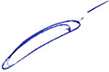

Драч Е.В. _______________________

Рецензент:

Руководитель направления по работе с ключевыми заказчиками

Siemens Industry Software



Product Lifecycle Management

Н.Г. Тутуев

Утверждена на заседании кафедры «Информационные технологии»

Протокол №6 от «__22__» __02__ 2022 г.

Заведующий кафедрой

А.С.Копырин _______________________

1. Цель работы: сформировать практические навыки изменения размеров виртуального диска
2. Последовательность выполнения работы

- проверить текущий размер диска

- увеличить общий размер диска с точки зрения VirtualBox

- выяснить структуру файловой системы

- если определена LVM, действуем в консоли

- если LVM нет, действуем в графическом интерфейсе

- убеждаемся, что размер изменился для виртуальной машины

1. Проверка текущего размера расширяемого локального диска гостевой ОС.

Проверяем текущий размер дискового раздела root гостевой ОС с помощью инструментов командной строки

командой $ df -h

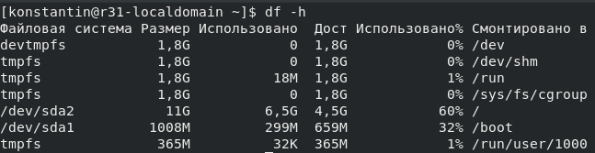

Проверяем размер диска в гостевой системе Linux   
командой $ sudo fdisk -l

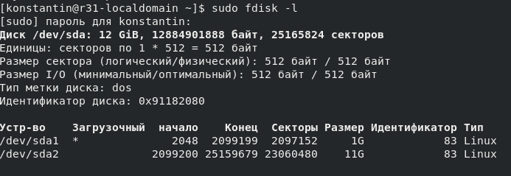

Результат команды fdisk показывает, что размер виртуального диска /dev/sda 12 Гб.

1. **Настройка диска виртуальной машины в VirtualBox.**

Необходимо полностью выключить гостевую операционную систему Linux. Надо убедиться, что виртуальная машина выключена, а не находится в состоянии сохранения. Кроме того, необходимо удалить снэпшоты (snapshots), которые ассоциируются с виртуальной машиной, если они были созданы. Это поможет определить, что модифицируется корректный виртуальный диск, и что все будет правильно работать после модификации.

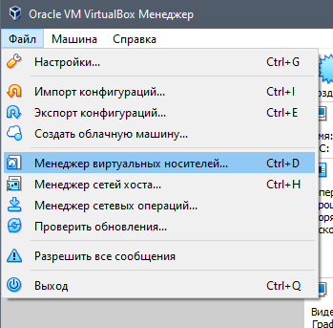

Выбираем [ваш диск] и по нажатию на «Свойства» можно получить доступ к дополнительной информации и опциям, среди которых есть и изменение размера диска.

Размер диска увеличивается на несколько Гб в пункте «Размер»

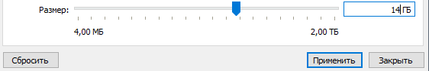

1. Расширение корневого раздела (/) гостевой

операционной системы внутри виртуальной машины

Теперь необходимо запустить виртуальную машину на Linux и распределить появившееся дисковое пространство. Для этого можно использовать утилиту fdisk и проверить размер раздела диска /dev/sda, где находится корневой раздел (/).

Команда $ sudo fdisk -l /dev/sda

Далее всё зависит от структуры. Проверяем наличие LVM – есть три способа.

а) Запустить программу Gparted в графическом интерфейсе

б) Вы можете получить информацию о LVM с помощью команды lvdisplay. Если у вас есть логические тома, они будут отображаться как таковые, а также дополнительная информация об этом томе, такая как путь, имя логического тома, имя группы томов, размер и т.д. А если вы не настроили LVM при установке, то lvdisplay не будет найден в системе или не сможет найти lvmetad.socket.

в) Можно просто проверить свой файл fstab:

cat /etc/fstab

Следите за строкой, описывающей корневую файловую систему. Если строка начинается с UUID=xyz, это означает, что это физический раздел. Если строка начинается с /dev/sdaX, это также означает, что это физический раздел. Индикатор для LVM будет похож на что-то вроде /dev/mapper/xyz.

5.1. Расширяем LVM

Теперь надо сделать это новое пространство видимым для системы и нужного раздела. Запускается утилита fdisk для удаления и пересоздания LVM, данные пользователей останутся без изменений.

Команда $ sudo fdisk /dev/sda

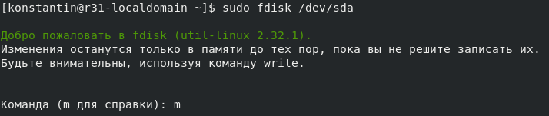

Выбирается ключ «m» для получения списка команд. Из списка выбирается ключ «p» для вывода данных таблицы разделов (партицирования).

Удаляется второй раздел ключом «d», т.к. основной раздел по умолчанию находится во втором разделе:

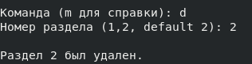

Создается новый основной раздел ключом «n» и начальные и конечные значения секторов оставляются по умолчанию:

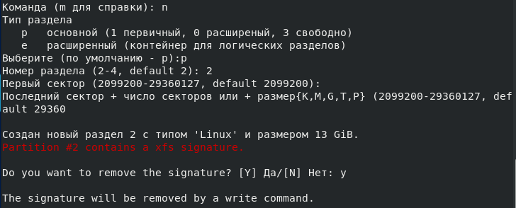

После создания нового раздела проверяются текущие значения таблицы разделов (партицирования):

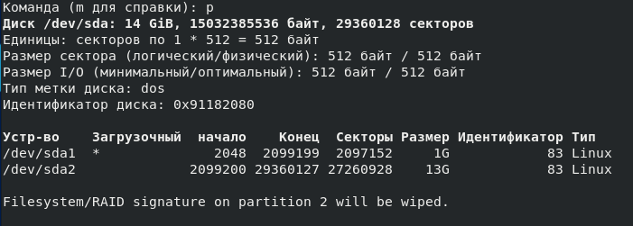

Меняется системный идентификатор для созданного раздела с помощью ключа «t» и шестнадцатеричного кода 8e, который обозначает Linux LVM. Таким образом, тип раздела сменится с Linux на Linux LVM.

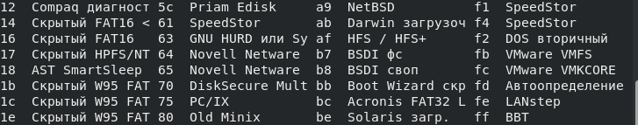

Все изменения на диск записываются ключом «w».

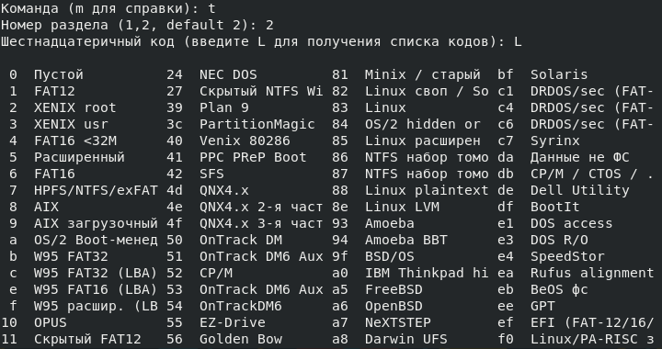

5.2. Расширяем обычный раздел

В случае, если на виртуальной машине не определна структура LVM – нам сильно повезло.

На системе с графическим интерфейсом (или если есть возможность перезагрузить сервер и загрузиться с LiveCD), можно воспользоваться простым средством — утилитой Gparted, которая позволяем менять размер разделов мышкой.

Запускаем утилиту - выбираем диск, с которым будем работать - щёлкаем правой кнопкой по разделу, который хотим увеличить и выбираем Resize/Move:

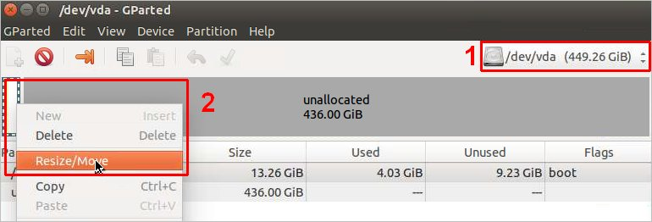

В открывшемся окне с помощью мышки и графики форм меняем размер раздела:

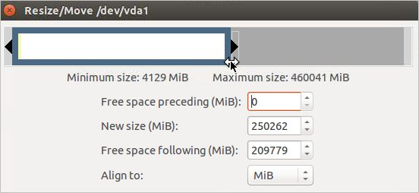

Нажимаем кнопку Resize/Move.

Проверяем изменения в окне программы и сохраняем настройки кнопкой «Apply All Operations»:

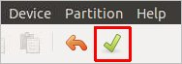

5.3. Если ничего не помогло…

В самом крйнем случае можно воспользоваться мощной и сложной утилитой parted – из командной строки.

Ищем описание самостоятельно.

Или переустанавливаем виртуальную машину. Отказываясь от LVM при выборе диска для установки.

Финальные штрихи

Новые изменения разделов вступят в силу после следующей перезагрузки операционной системы. В связи с этим перезагружается операционная система целиком.

Команда sudo shutdown -r now